**实验9、时序图的绘制 （2学时）**

**实验目的：**

通过该实验，让学了解使用动态结构建模中的时序图建模；由于学生大多没有开发经验，要求学生了解时序图的绘制方法，能看懂网上类似项目的时序图；掌握运用Rational Rose和Visio工具绘制时序图。

**实验内容：**

1. 练习使用Rational Rose和Visio工具绘制时序图的步骤。
2. 查找同类项目的时序图资料。
3. 使用工具绘制自己项目的时序图。
4. 学习状态建模技术，根据自己的系统选择合适的对象练习绘制状态图。

**提交内容：**

时序图

登录zy

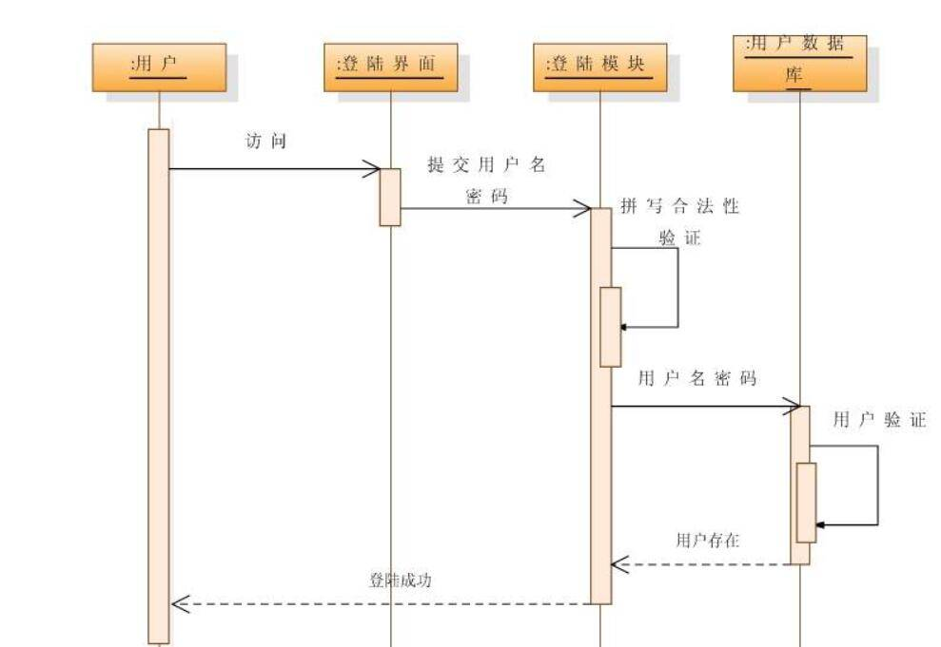

Zjs

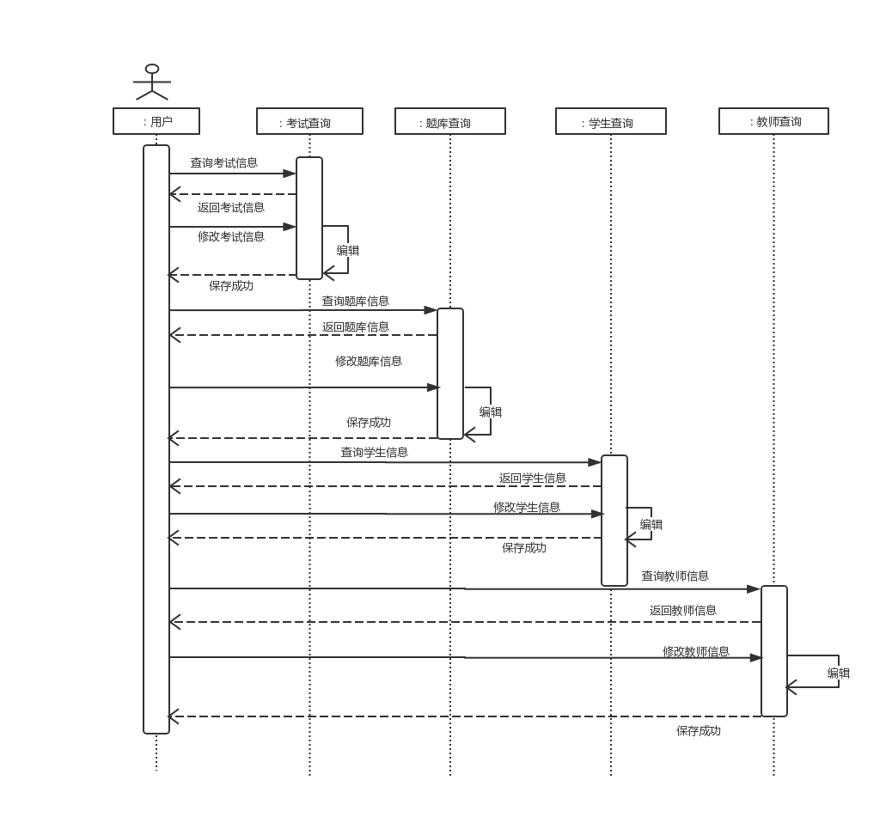

Wxy

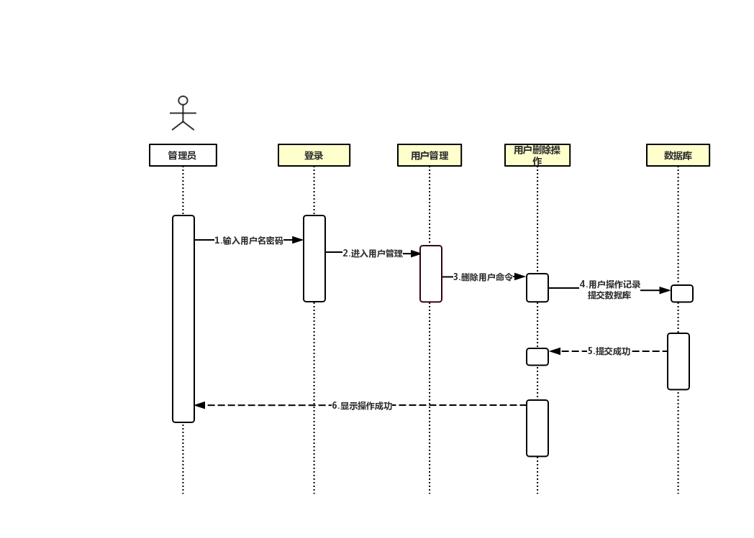

Yll

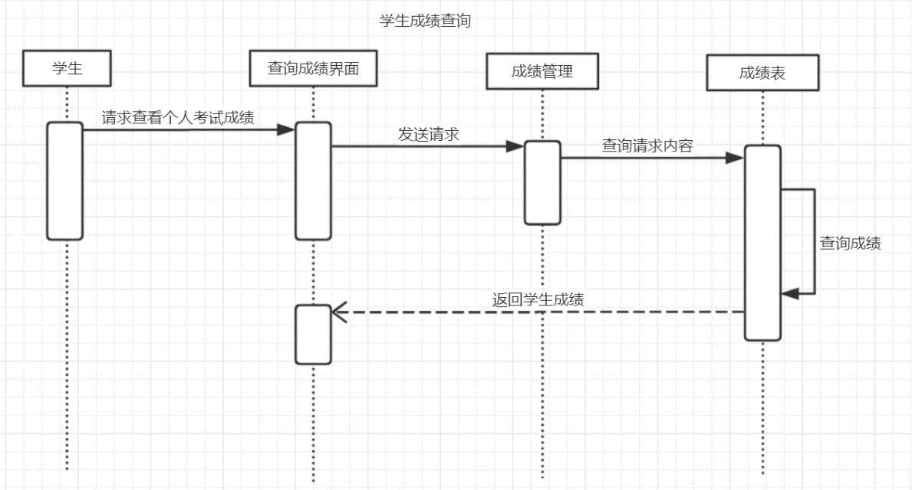

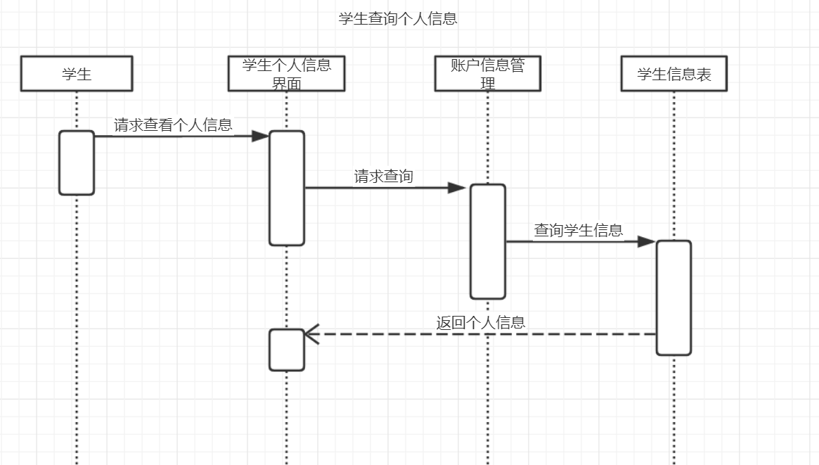

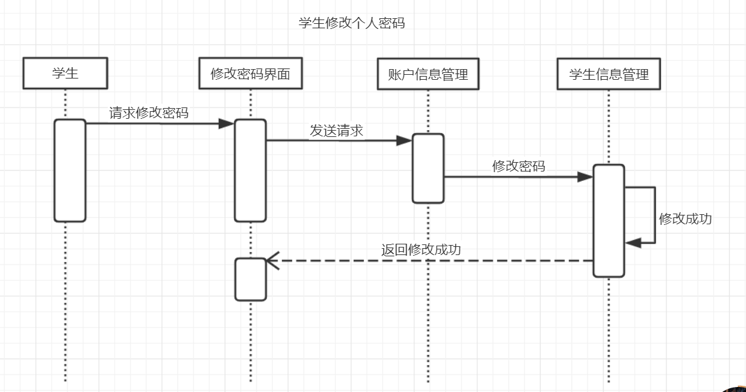

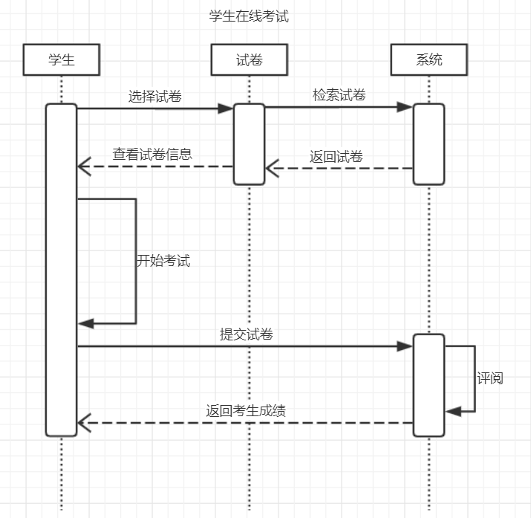

Gss

